Projeto Brazuka

Medição do software em análise de ponto por função

Versão 1.0

Histórico de Revisão

|  |  |  |  |
| --- | --- | --- | --- |
| Data | Versão | Descrição | Autor |
| 05/10/2012 | 1.0 | Criação do documento de medição em APF | Kleber Batista |
|  |  |  |  |
|  |  |  |  |
|  |  |  |  |

Sumário

1 Introdução 4

2 Visão Geral da APF 4

3 Processo de Medição 4

*3.1* Documentação disponível 3

*3.2* Determinar o escopo e a fronteira da contagem, identificando os requisitos funconais do usuário **5**

*3.3* Medir função de dados **5**

3.4 Medir função de transação............................................................................6

3.5 Calcular Tamanho Funcional.........................................................................8

3.6 Documentar e Reportar.................................................................................8

4 Anexos 9

5 Referências 9

6 Assinaturas 9

**Medição Software pela APF**

1. Introdução

A proposta deste documento é reunir todas as informações necessárias para a efetiva medição do projeto de desenvolvimento do sistema Brazuka.

Seu escopo abrange os requisitos necessários para sua monitoração e seu controle do tamanho funcional do projeto desenvolvido.

Este documento elaborado e revisado pelo Analista de métricas que é realizado por meio do IFPUG (International Function Point Users Group (IFPUG) utlizando o CPM4.3.1 (Manual de Práticas de Contagem).

Termos e abreviaturas específicos podem ser encontrados no Glossário do respectivo projeto.

1. Visão Geral da apf

A utilização de pontos de função como medida do tamanho funcional do software tem crescido desde os meados da década de 70, de umas poucas organizações interessadas até uma impressionante listas de organizações no mundo inteiro. Allan Albrecht foi o primeiro a publicar um método denominado análise de pontos de função para dimensionar funcionalmente o software. O

crescimento da utilização de pontos de função tem ampliado a aplicação e utilização da medida.

Desde sua fundação em 1986, o International Function Point Users Group (IFPUG) tem aprimorado

continuamente o método original de Albrecht para o dimensionamento funcional de software. Este

Padrão Internacional é a *release* mais recente do método do IFPUG, continuamente aprimorado, que

promove a interpretação consistente da medição funcional de software em conformidade com a

ISO/IEC 14143-1:2007. O método de medição de tamanho funcional do IFPUG é conhecido como análise de pontos de função e suas unidades de tamanho funcional são chamadas Pontos de Função.

1. PROCESSO DE MEDIÇÃO

Para conduzir uma contagem de pontos de função devem ser executadas as seguintes atividades, a fim de identificar e classificar os componentes funcionais básicos (ALI, AIE, EE, SE, CE):



**3.1 DOCUMENTAÇÃO DISPONÍVEL**

A documentação de suporte a uma contagem de pontos de função deve descrever a funcionalidade entregue pelo software ou a funcionalidade impactada pelo projeto de software medido. Deve ser obtida documentação suficiente para conduzir a contagem de pontos de função, ou acesso as especialistas nos assuntos capazes de fornecer informações adicionais para suprir quaisquer falhas na documentação. Podem ser adequada pode ser:

* Documentos de requisitos,
* Modelo de dados físico,
* Diagramas de classes,
* Casos de usos,
* Manuais do usuário

**3.2 Determinar o escopo e fronteira da contagem, identificando os Requisitos Funcionais do Usuário**

* Identificar o propósito da contagem

Uma contagem de pontos de função é conduzida a fim de fornecer uma resposta para uma questão de negócio, sendo a questão de negócio que determina o propósito. O propósito da contagem determina o escopo da contagem.

No Projeto Brazuka o propósito da contagem está em medir as funcionalidades negociais para determinar o tamanho funcional da aplicação web que é um novo desenvolvimento (1° release).

* Identificar o tipo de contagem, com base no propósito, como um dos seguintes:

Foi identificado, conforme o propósito o tipo de contagem da aplicação instalada.

* Determinar o escopo da contagem, com base no propósito e tipo de contagem:

São todos os requisitos funcionais da contagem a ser feita.

|  |
| --- |
| 1. TCC_Brazuka_EUC_EfetuarLogin.docx |
| 1. TCC_Brazuka_EUC_ManterAluno.doc |
| 1. TCC_Brazuka_EUC_ManterAmigos.doc |
| 1. TCC_Brazuka_EUC_ManterArquivo.doc |
| 1. TCC_Brazuka_DocumentoVisão.docx |
| 1. TCC_Brazuka_ModeloCasoUso.docx |
| 1. TCC_Brazuka_RegraNegocio.docx |

* Determinar a fronteira de cada aplicação contida no escopo da contagem com base na visão do usuário e não em considerações técnicas:

**3.3 MEDIR FUNÇÃO DE DADOS**

A funcionalidade de dados satisfaz os Requisitos Funcionais do Usuário referentes a armazenar e/ou referenciar dados. Toda a funcionalidade de dados dentro do escopo da contagem deve ser avaliada para identificar cada grupo lógico de dados.

Devem ser executadas as seguintes atividade para medir as funções de dados :

* + 1. Identificar e agrupar todos os dados lógicos em funções de dados.
    2. Classificar cada função de dados como um ALI ou AIE.
    3. Contar os DERs para cada função de dados.
    4. Contar os RLRs para cada função de dados.
    5. Determinar a complexidade funcional de cada função de dados.
    6. Determinar o tamanho funcional de cada função de dados.

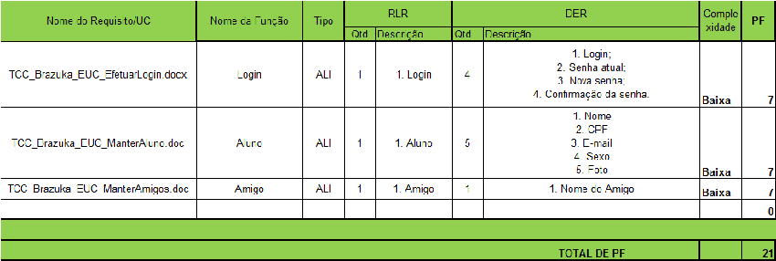

**3.4 MEDIR FUNÇÃO DE TRANSAÇÃO**

A funcionalidade de transação satisfaz os Requisitos Funcionais do Usuário que processam dados. Toda a funcionalidade de transação dentro do escopo da contagem deve ser avaliada, a fim de identificar cada processo elementar único.

Para medir funções de transação, as seguintes atividades devem ser executadas:

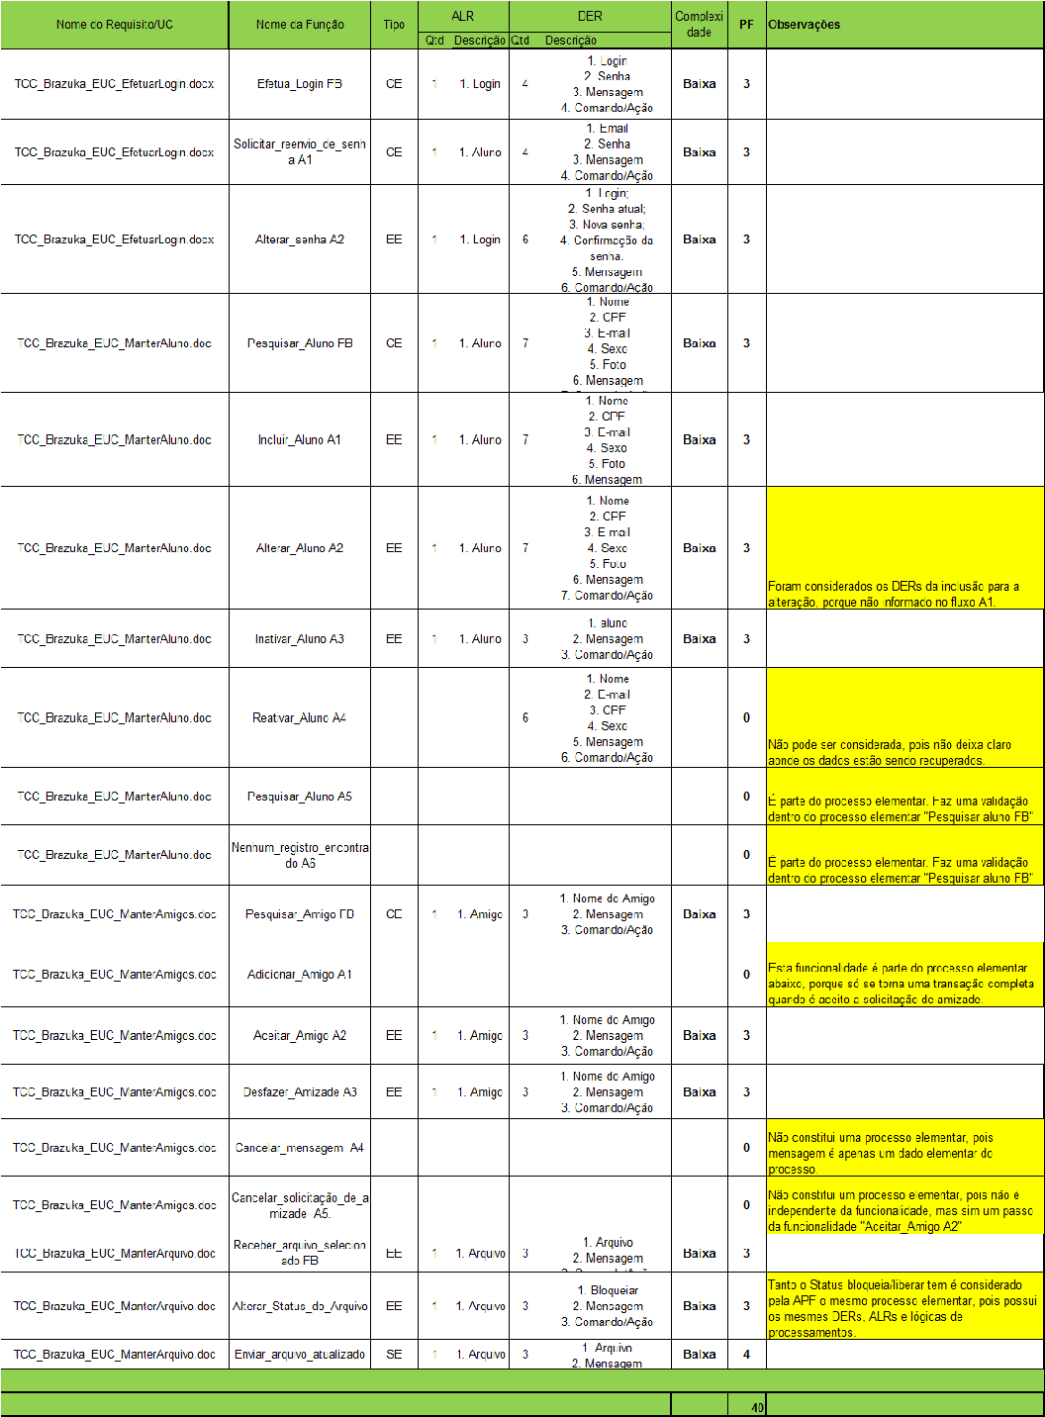

**3.5 CALCULAR O TAMANHO FUNCIONAL**

O objetivo e escopo da contagem deverão ser considerados na seleção e utilização da fórmula apropriada para calcular o tamanho funcional.

O tamanho funcional de uma aplicação, medido após o projeto de desenvolvimento, ou a qualquer tempo no ciclo de vida da aplicação deverá ser calculado utilizando-se a Fórmula (2):

DFP = ADD;

* DFP é a contagem de pontos de função do projeto de desenvolvimento;
* ADD é o tamanho das funções a serem entregues ao usuário pelo projeto de desenvolvimento;

São todas as funções incluídas no projeto em função de dados e transacional, conforme a suas complexidades e classificação.

|  |  |  |  |  |
| --- | --- | --- | --- | --- |
|  | Total de PF | Baixa | Média | Alta |
| AIE | 0 | 0 | 0 | 0 |
| AIE esforço | 0 | 0 | 0 | 0 |
| ALI | 21 | 3 | 0 | 0 |
| EE | 24 | 8 | 0 | 0 |
| SE | 4 | 1 | 0 | 0 |
| CE | 12 | 4 | 0 | 0 |
|  |  | **12** | **0** | **0** |
| **TOTAL** | **61** |  |  |  |

**3.6 DOCUMENTAR E REPORTAR**

A contagem de pontos de função deve ser documentada como segue:

o propósito e o tipo da contagem

o escopo da contagem e a fronteira da aplicação

a data da contagem

uma lista de todas as funções de dados e de transação, incluindo o respectivo tipo e

complexidade, bem como o número de pontos de função atribuído a cada uma E o resultado da contagem;

quaisquer suposições feitas e questões resolvidas.

1. Negociar o nível de documentação com o cliente e informar ao mesmo os custos e benefícios

relacionados.

1. Uma Contagem de Pontos de Função completamente documentada facilitará a rastreabilidade,

usabilidade e manutenibilidade; contudo, um cliente pode estar interessado apenas no resultado final.

1. A prática de reportar consistentemente os resultados das contagens de pontos de função permitirá que os leitores identifiquem o padrão com o qual as mesmas mantém conformidade.
2. Os resultados que mantenham conformidade com este Padrão Internacional deverão ser reportados como segue:

S FP (IFPUG–IS)

EXEMPLO 250 FP (IFPUG-ISO/IEC 20926:200x)

1. Anexos

| Anexo | Documento |
| --- | --- |
|  | Planilha do formulário documentado da contagem detalhada do projeto desenvolvido. |

1. Referências

* Counting Practices Manual 4.3.1_Portugues.pdf
* http://www.metricas.com.br

1. Assinaturas

Os abaixo assinados estão de acordo com o conteúdo deste documento.

|  |  |
| --- | --- |
| **Data: ___/___/_____**  ______________________________­­­­­­­­_____  Guilherme Parente Costa  Professor Orientador do Projeto | **Data: ___/___/_____**  ________________________________  Alberto Araújo Costa  Aluno |
| **Data: ___/___/_____**  ______________________________  Kleber Batista Soares de Oliveira  Aluno | **Data: ___/___/_____**  ______________________________  Cyntia Cristine Campos Dias  Aluna |
| **Data: ___/___/_____**  ______________________________  Jaqueline Oliveira de Lima  Aluna | **Data: ___/___/_____**  _____________________________  Luiz Fernando Peres de Oliveira  Aluno | |